**Manual de Usuario**

**Papaya.pe**

**Versión 1.0**

**Historial de las revisiones**

| Ítem | Versión | Fecha | Autor | Descripción | Estado | Responsable de Revisión y/o Aprobación |
| --- | --- | --- | --- | --- | --- | --- |
| 01 | 1.0 | 12/11/2014 | Calderón Galo, Ángela | Desarrollo del documento | Terminado | Analista |

**Tabla de contenidos**

1. INTRODUCCIÓN 4

1.1 Propósito 4

1.2 Requisitos Generales. 5

1.2.1 Comprar Boletos 6

1.2.2 Comprar Confitería 7

1.2.3 Actualizar Cartelera 7

1.2.4 Todos los mantener 8

2. CARACTERÍSTICAS 9

2.1 PROCEDIMIENTOS DEL USUARIO. 9

2.1.1 COMPRAR BOLETOS 9

2.1.2 COMPRAR CONFITERIA 13

2.2 PROCEDIMIENTO ADMINISTRATIVO 16

2.2.1 ACTUALIZAR CARTELERA 16

2.2.2 MANTENER CLIENTE 17

2.2.3 MANTENER PELICULAS 18

2.2.4 MANTENER CINES 19

2.3 PROCEDIMIENTOS DE INSTALACIÓN Y DESINSTALACIÓN. 19

2.4 USO DEL SOFTWARE 19

2.5 ENTORNO OPERACIONAL 20

2.6 REPORTE DE PROBLEMAS Y ASISTENCIA 20

2.7 ENTRADA Y SALIDA DEL SOFTWARE 21

2.8 COMANDOS DEL SOFTWARE Y MENSAJES DEL SISTEMA. 22

2.9 ADVERTENCIA DE RIESGOS 24

2.10 PROCEDIMIENTOS PARA LA SOLUCIÓN DE PROBLEMAS Y CORRECCIÓN DE ERRORES 24

MANUAL DE USUARIO

# INTRODUCCIÓN

## 1.1 Propósito

El sistema implementado automatiza el servicio de compra de confitería, además de la venta de boletos 15 minutos antes que comience la función, el cual según la demanda de los asientos el precio del servicio podrá variar, todo el proceso se da en la web.

Con el sistema papaya.pe se podrá:

1. Consultar la lista de confitería (combos).
2. Consultar la lista de boletos ofertados.
3. Realizar Compra de Confitería.
4. Realizar compra de boletos ofertados.
5. Registrar las órdenes de compra.
6. Actualizar la cartelera de las películas.
7. Realizar mantenimiento (Eliminar, modificar y eliminación) del Cliente
8. Realizar mantenimiento (Eliminar, modificar y eliminación) de Películas.
9. Realizar mantenimiento (Eliminar, modificar y eliminación) de Teatros.
10. Enviar el nro. de ticket al correo del cliente.

Esta aplicación está basada en los requerimientos de la empresa Cinepapaya

## 1.2 Requisitos Generales.

El sistema web cuenta con un enlace principal del cual se desplegaran los demás procesos.

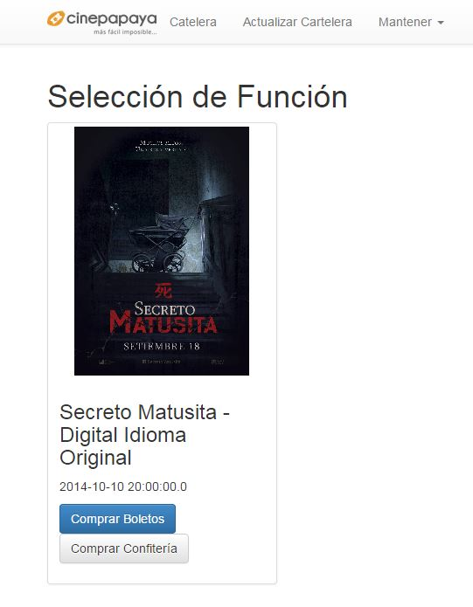

De este menú usted podrá escoger una de las opciones principales, comprar boletos, o comprar confitería.

Este menú cuenta adicionalmente con 3 pestañas, donde cada una cuenta con una funcionalidad (cartelera, actualizar cartelera y los mantener (cliente, películas, cines)), cada funcionalidad es activada según el privilegio de usuario.

### 1.2.1 Comprar Boletos

En esta funcionalidad se podrá realizar la compra de boletos ofertados.

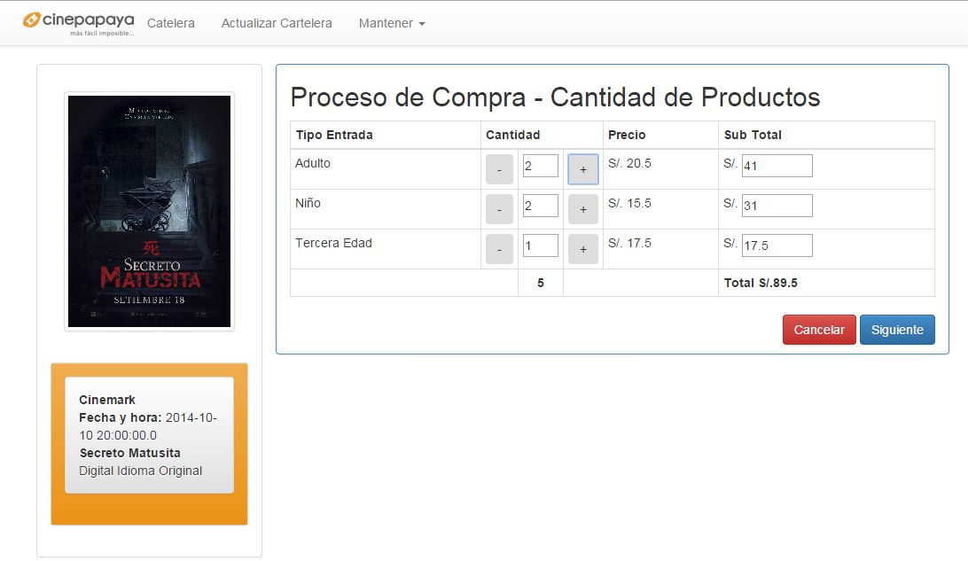

### 1.2.2 Comprar Confitería

En esta funcionalidad se podrá realizar la compra de boletos ofertados.

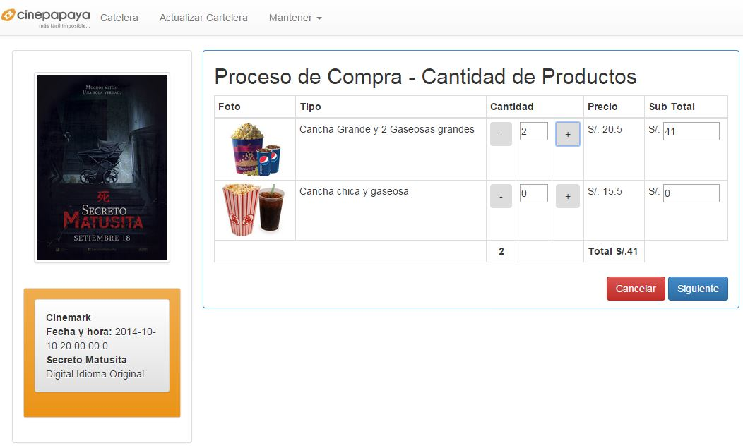

### 1.2.3 Actualizar Cartelera

Esta permite Actualizar la cartelera de cine papaya con las películas actualizadas de los cines afiliados.

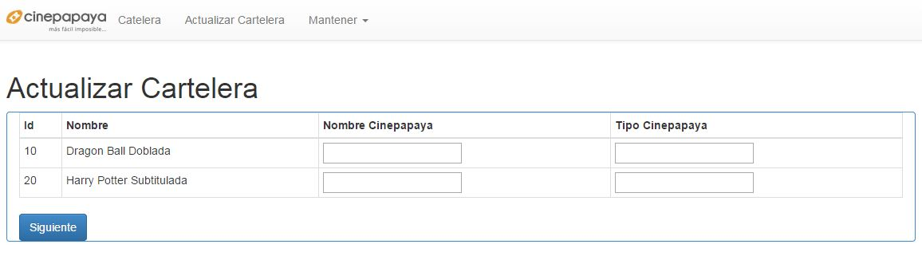

### 1.2.4 Todos los mantener

En esta funcionalidad permite hacer mantenimiento al cliente afiliado, a las películas y los cines.

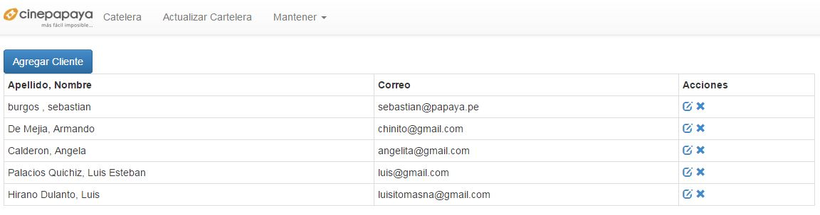

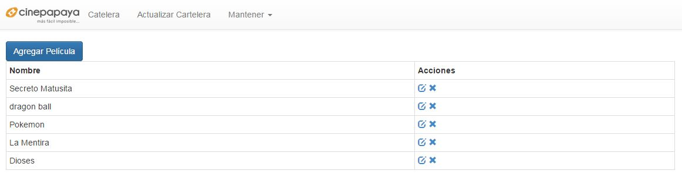

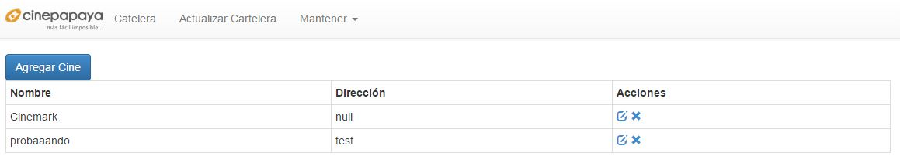

# CARACTERÍSTICAS

## 2.1 PROCEDIMIENTOS DEL USUARIO.

### 2.1.1 COMPRAR BOLETOS

**Paso1**

En la funcionalidad de compra de boletos se podrá realizar el procedimiento de la compra boletos. Para iniciar el procedimiento de compra de boletos se debe seleccionar la opción Comprar Boletos en el link principal de la cartelera:



**Paso 2:**

Luego de seleccionar la opción Comprara Boletos, saldrá la pantalla Proceso de Compra de Boletos “Cantidad de Productos” donde el usuario debe seleccionar la cantidad de boletos a comprar dependiendo del tipo de entrada, además en esta misma pantalla se mostrara el subtotal por cada tipo de entrada y el total de la compra, luego de esto se seleccionara la opción siguiente para continuar con el proceso:



**Paso 3:**

Luego de seleccionar la opción siguiente el usuario debe ingresar sus datos de cliente como el correo y su contraseña en la pantalla “Ingresa tu cuenta”, seguidamente deberá seleccionar la opción siguiente para continuar con el proceso.

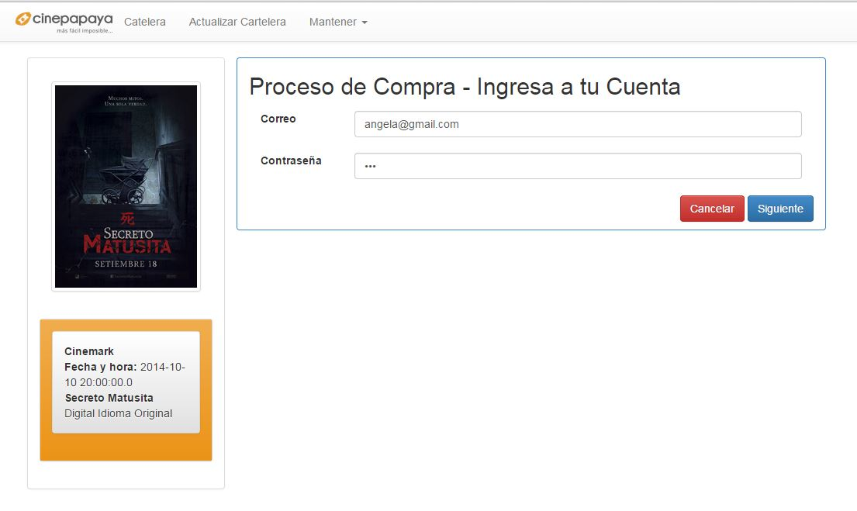

**Paso 4:**

Luego de seleccionar la opción siguiente se mostrara la pantalla “Método de Pago” donde el usuario deberá seleccionar entre las diferentes opciones de pago que muestre la pantalla.

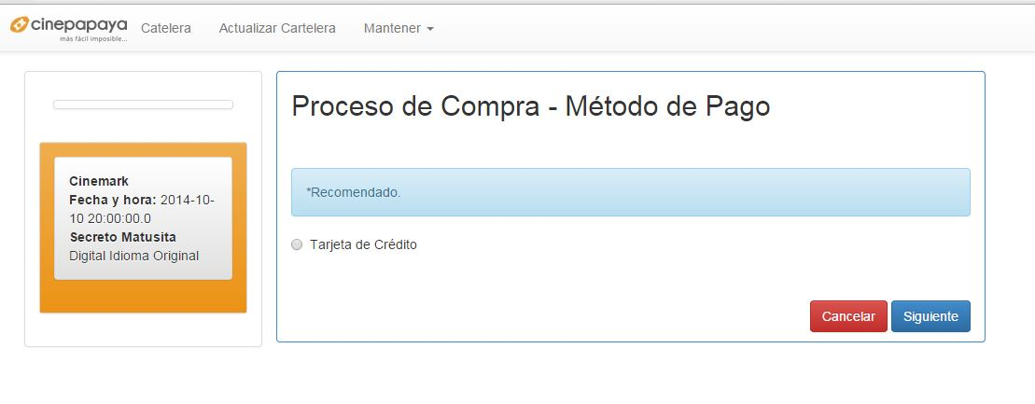

**Paso 5:**

Luego de dar siguiente en la pantalla anterior, se le mostrara la pantalla “Resumen de Compra” donde usted podrá visualizar todo el resumen de su compra realizada de boletos, como Datos del Cliente, Ticket, Datos de Función y deberá ingresar los Datos de la Tarjeta para poder validar su tarjeta y proseguir con el proceso de compra

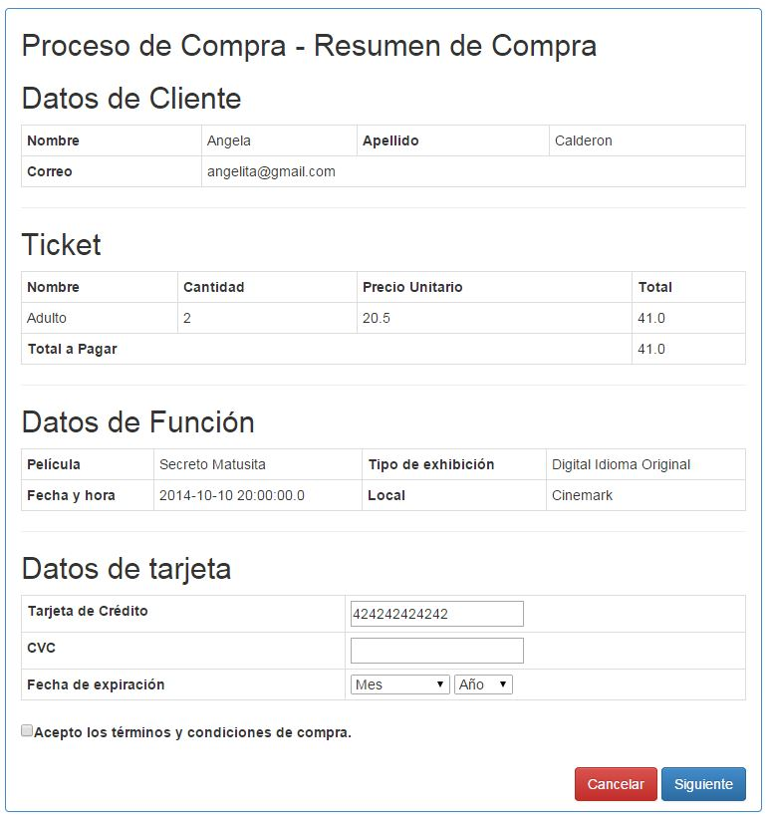

**Paso 6:**

Luego de llenar los Datos de la tarjeta en la pantalla anterior y dar siguiente, si sus datos son correctos entonces continuara con la siguiente pantalla donde le mandara un mensaje “Gracias por su compra”.

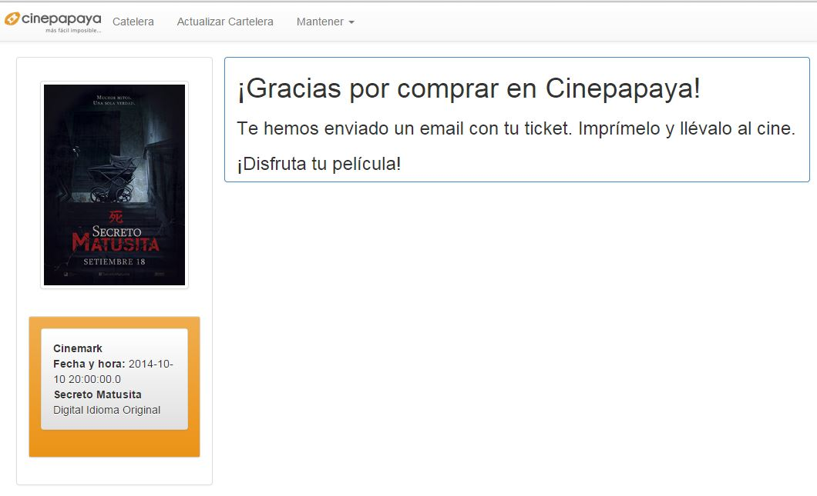

Si los datos de la tarjeta son incorrectos o invalidas entonces se mostrara un mensaje de error.

### 2.1.2 COMPRAR CONFITERIA

**Paso1**

En la funcionalidad de compra de confitería se podrá realizar el procedimiento de la compra de confitería (combos de cancha y gaseosas). Para iniciar el procedimiento de compra de confitería se debe seleccionar la opción Comprar Confitería en el link principal de la cartelera:



**Paso 2:**

Luego de seleccionar la opción Comprara Confitería, saldrá la pantalla Proceso de Compra de Confitería “Cantidad de Productos” donde el usuario debe seleccionar la cantidad de combos que desea comprar de la lista que se mostrará en la pantalla cada combo con su respectivo precio, además en esta misma pantalla se mostrara el subtotal por cada tipo de combo y el total de la compra, luego de esto se seleccionara la opción siguiente para continuar con el proceso:



**Paso 3:**

Luego de seleccionar la opción siguiente el usuario debe ingresar sus datos de cliente como el correo y su contraseña en la pantalla “Ingresa tu cuenta”, seguidamente deberá seleccionar la opción siguiente para continuar con el proceso.



**Paso 4:**

Luego de seleccionar la opción siguiente se mostrara la pantalla “Método de Pago” donde el usuario deberá seleccionar entre las diferentes opciones de pago que muestre la pantalla.



**Paso 5:**

Luego de dar siguiente en la pantalla anterior, se le mostrara la pantalla “Resumen de Compra” donde usted podrá visualizar todo el resumen de su compra realizada de boletos, como Datos del Cliente, Ticket de Confitería, Datos de Función y deberá ingresar los Datos de la Tarjeta para poder validar su tarjeta y proseguir con el proceso de compra.

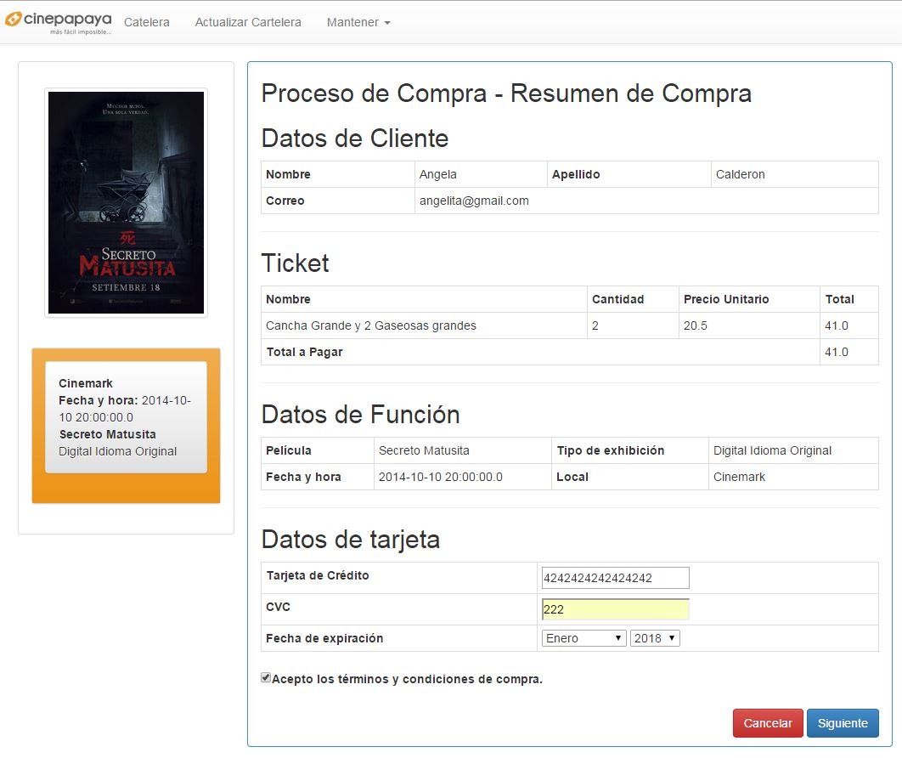

**Paso 6:**

Luego de llenar los Datos de la tarjeta en la pantalla anterior y dar siguiente, si sus datos son correctos entonces continuara con la siguiente pantalla donde le mandara un mensaje “Gracias por su compra”.



Si los datos de la tarjeta son incorrectos o invalidas entonces se mostrara un mensaje de error.

## 2.2 PROCEDIMIENTO ADMINISTRATIVO

### 2.2.1 ACTUALIZAR CARTELERA

El administrador tiene la opción de Actualizar la cartelera de cine papaya con las películas actualizadas de los cines afiliados.



### 2.2.2 MANTENER CLIENTE

En esta opción el administrador tiene la opción para agregar nuevos cliente llenando los datos solicitados y luego podrá visualizar la lista de todos los clientes afiliados con opciones de modificar y eliminar en caso sea necesario.

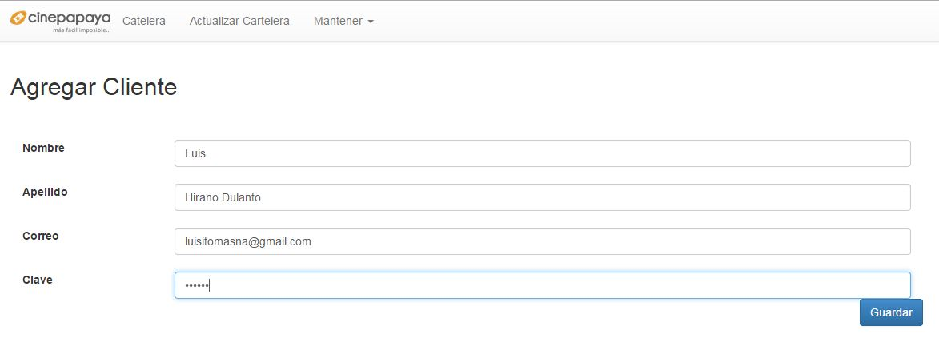

Lista de los clientes afiliados



### 2.2.3 MANTENER PELICULAS

En esta opción el administrador tiene la opción para agregar nuevas películas llenando los datos solicitados y luego podrá visualizar la lista de todas las películas con opciones de modificar y eliminar en caso sea necesario.

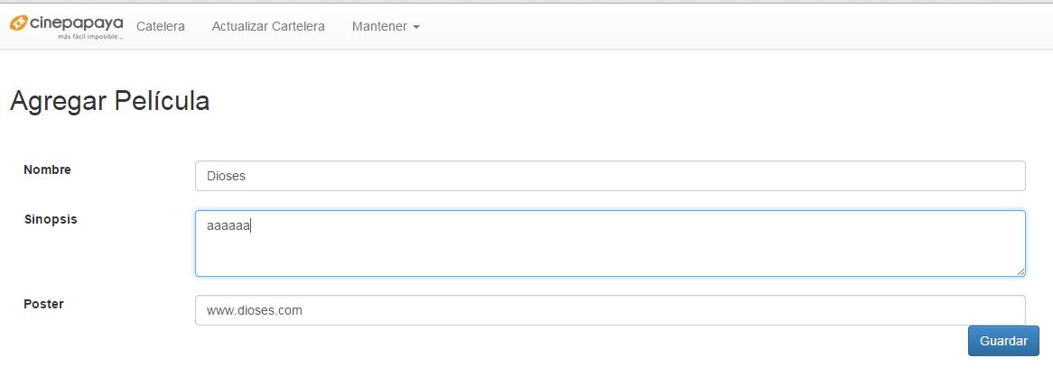

Lista de Películas



### 2.2.4 MANTENER CINES

En esta opción el administrador tiene la opción para agregar nuevas películas llenando los datos solicitados y luego podrá visualizar la lista de todas las películas con opciones de modificar y eliminar en caso sea necesario.

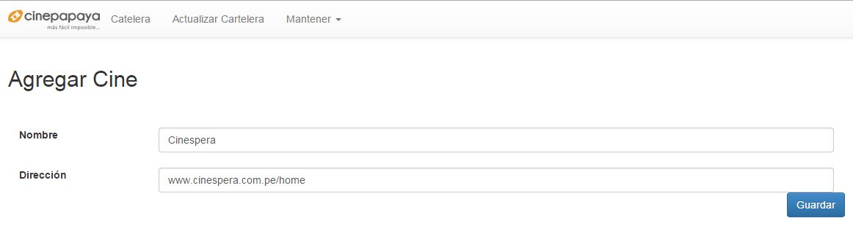

Lista de Cines



## 2.3 PROCEDIMIENTOS DE INSTALACIÓN Y DESINSTALACIÓN.

La instalación del software consta de dos principales partes, el montaje de la base de datos y la ejecución del software.

Para la base de datos, es necesario contar con un motor de base de datos en MySQL. Se debe cargar el archivo cinepapaya.sql, con el cual se creará la base de datos con las tablas correspondientes.

Para la ejecución del software, se necesita tener un servidor que pueda ejecutar java servlets. Luego, se debe instalar el archivo cinepapaya.WAR el cual tiene empaquetado el software. Antes de realizar estos pasos, debemos estar seguros que los datos de acceso a la base de datos son correctos, para esto abrimos el archivo war en eclipse, nos vamos al paquete daofactory y abrimos el archivo MySQLDaoFactory, modificamos los accesos según nuestra BBDD MySQL, guardamos y exportamos en WAR y seguimos con los pasos mencionados.

## 2.4 USO DEL SOFTWARE

Este software permitirá al usuario realizar el proceso de compra de boletos ofertado y compra de confitería para el usuario; para el administrador realizara las operaciones de Actualizar Cartelera y los Mantener de Cliente, Películas y Cines.

## 2.5 ENTORNO OPERACIONAL

Para el adecuado funcionamiento del aplicativo es necesario cumplir con algunos requisitos:

Hardware

1. CPU de 1.0 Ghz
2. RAM de 500 MB
3. 1 GB de espacio de disco duro

Navegador

1. Google Chrome
2. Explore

Sistemas Operativos

1. Window 7
2. Window 8
3. Window Server 2008
4. Window XP

## 2.6 REPORTE DE PROBLEMAS Y ASISTENCIA

Si tiene problemas con algún procedimiento

1. El usuario no se acuerda de su contraseña o su usuario(ID)

El usuario se tendrá que llamar a servicio al cliente para poder reportar el problema y este le designara un nuevo usuario (ID) y una nueva contraseña.

1. El sistema no le reconoce sus datos de ingresos.

El usuario se tendrá que llamar a servicio al cliente para poder reportar el problema y este le hará entrega de sus datos de ingreso respectivos.

1. El sistema no le reconoce sus datos de tarjeta de pago.

El usuario se tendrá que llamar a servicio al cliente para poder reportar el problema y este le informara sobre el error ocurrido que puede ser de saldo insuficiente o tarjeta bloqueada por algún motivo que se le explicara al usuario.

Si tiene problemas con la aplicación web

1. No se puede conectar a la base de datos

Si tienes problemas con la conexión a la base de datos es recomendable esperar unos minutos y si el problema persiste reportarlo llamando a servicio al cliente donde tomaran cartas en el asunto rápidamente.

1. No se conecta al servidor

Si tienes problemas de conectarse al servidor es recomendable esperar unos minutos a que se recargue el servidor y si persiste el problema llamar a servicio al cliente.

## 2.7 ENTRADA Y SALIDA DEL SOFTWARE

El usuario solo deberá entrar a la página principal de la empresa para poder iniciar con cualquiera de los procedimientos que desee realizar.

Y para salir solo deberá salir de la ventana donde esté abierta la página web.



**Usuario:** Tiene acceso a algunas funcionalidades del programa. El usuario podrá:

1. Realizar la Compra de Boletos Ofertados.
2. Realizar la Compra de Confitería.

**Administrador:** tiene acceso a algunas funcionalidades del programa. El administrador podrá:

1. Registrar, modificar y eliminar a un cliente.
2. Registrar, modificar y eliminar películas.
3. Registrar, modificar y eliminar cines

## 2.8 COMANDOS DEL SOFTWARE Y MENSAJES DEL SISTEMA.

En el proceso de compra de boletos o compra de confitería, si es que no se selecciona por lo menos una cantidad saldar el siguiente mensaje:

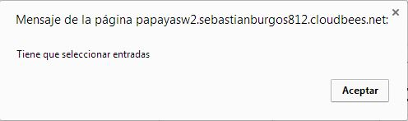

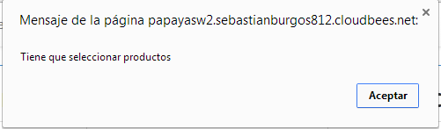

En la pantalla de Ingrese su cuenta, si el correo no es válido por no poner antes del dominio el “@” saldrá el siguiente mensaje:

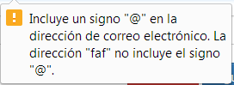

En la misma pantalla de Ingrese su cuenta, si la cuenta escrita no es correcta o no esta registrada saldrá el siguiente mensaje:

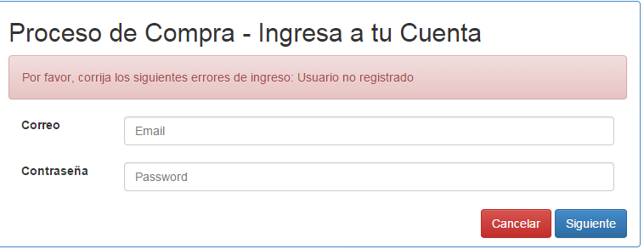

En la pantalla de Método de pago, si el usuario no selecciona ningún método de pago entonces le saldrá el siguiente mensaje:

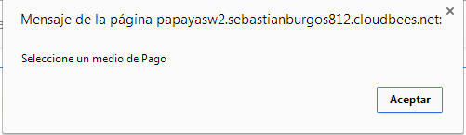

En la pantalla de Resumen de Compra, en la parte de datos de la tarjeta, si los números de tarjeta no son correctos entonces saldrá el siguiente mensaje:

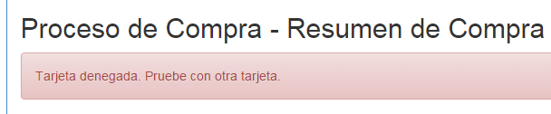

Si el usuario selecciona la opción cancelar saldrá el siguiente mensaje:

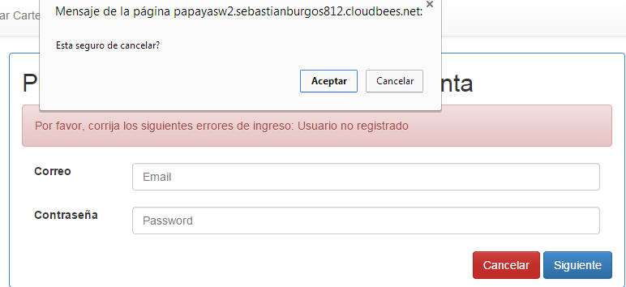

## 2.9 ADVERTENCIA DE RIESGOS

* Si el usuario no verifica lo que selecciono a comprar en la pantalla de resumen de compra y le da siguiente luego de llenar los datos de su tarjeta, no hay reclamos ni devoluciones luego de generar el ticket.

## 2.10 PROCEDIMIENTOS PARA LA SOLUCIÓN DE PROBLEMAS Y CORRECCIÓN DE ERRORES

|  |  |  |
| --- | --- | --- |
| Mensaje | Motivo Probable | Medida preventiva |
| Se ha producido un error de comunicación y no envió el ticket de compra a su correo | El servidor no responde por diferentes motivos. | Llamar a servicio al cliente para la solución respectiva. |